

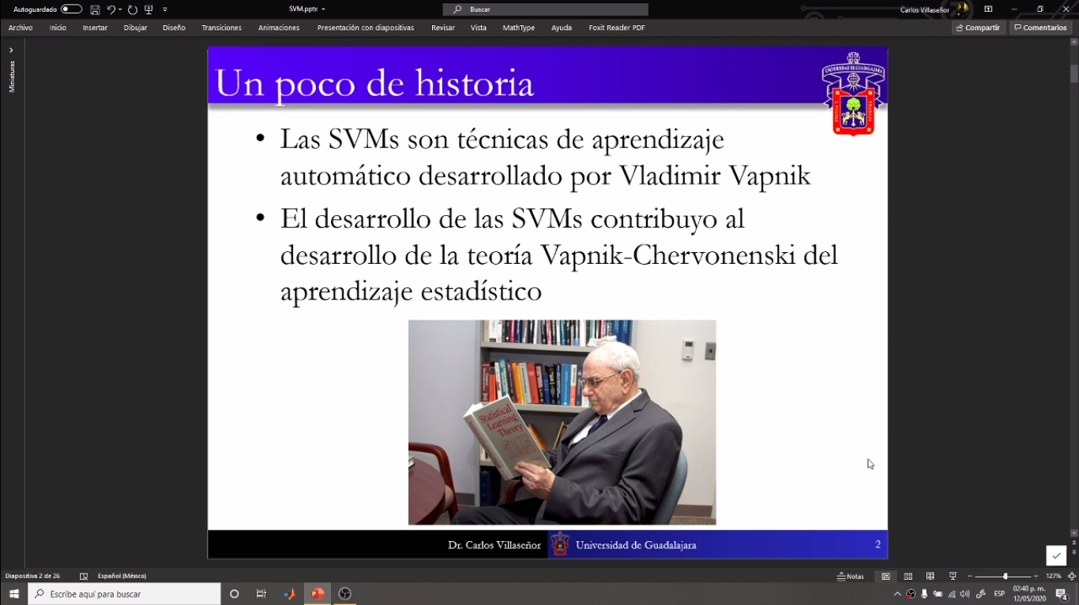

Las SVM no son redes neuronales ni algo propiamente de la IA, está más bien dentro del Machine Learning. Leer su libro Statistical Learning Theory.

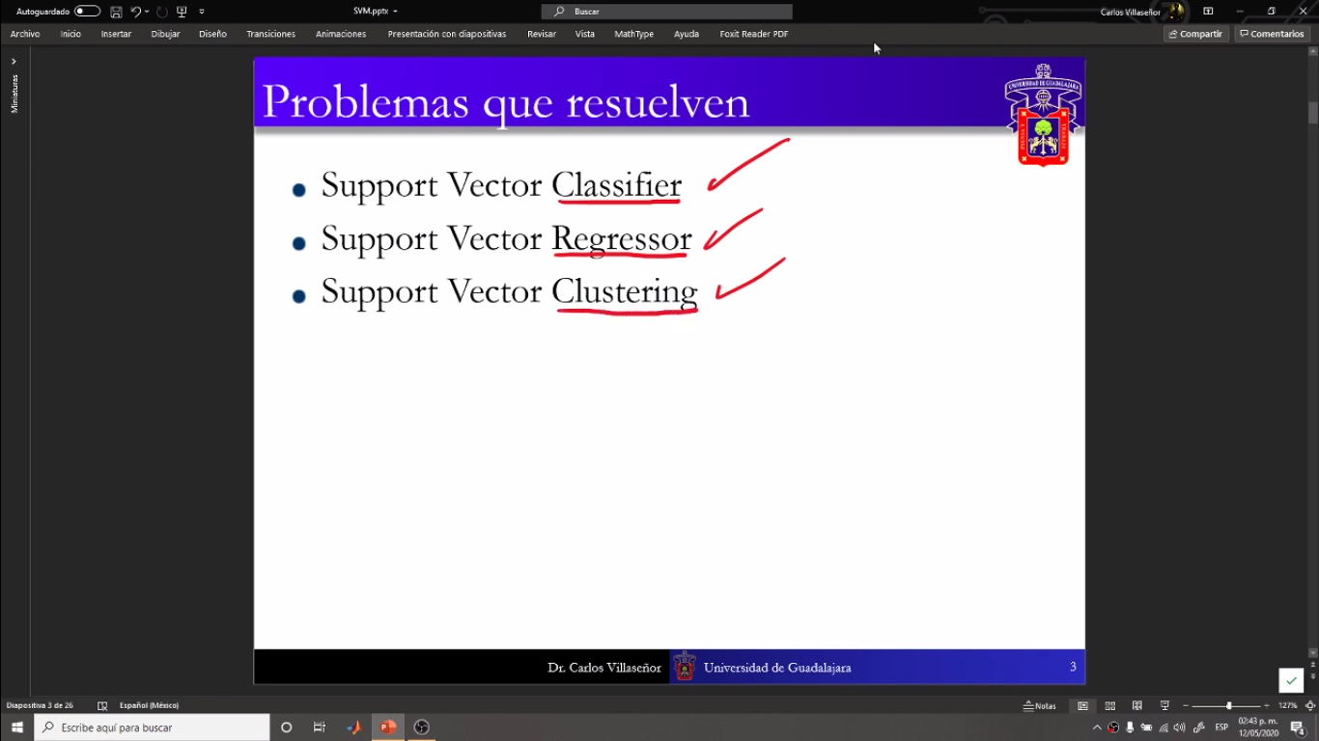

En el curso se centra en el problema de clasificación, pero también se puede aplicar a la regresión o clusterización (en este caso para aprendizaje no supervizado, ver artículo de Vapnik en el 2001 donde aplica esto). Para la clasificación el caso del perceptrón es muy bueno. El perceptrón se entrenará para determinados ejemplos. Cuando clasifico creo mi línea de división (celeste en el ejemplo), pero al añadir más datos el perceptrón puede fallar. Allí entra la importancia del SVM para responder a **cómo encontrar la mejor línea de división entre todas las infinitas divisiones que tengo**: **CUÁL ES LA LÍNEA ÓPTIMA QUE DIVIDE A LOS DOS CONJUNTOS**.

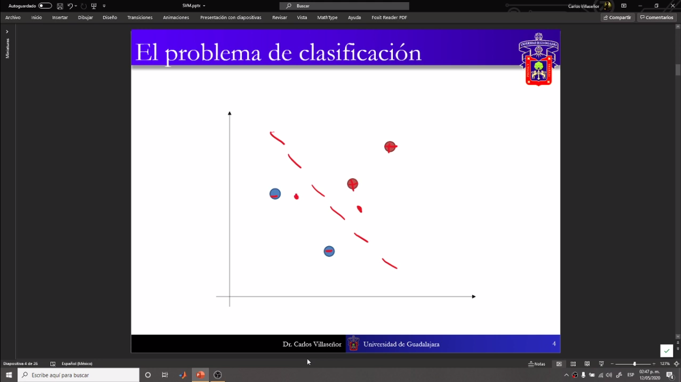

La Intución nos dice entonces que la Línea del medio es la que nos aproxima mejor a la división. Por ello creamos unos márgenes, **la línea del medio de estos márgenes es la óptima.** Algunos llaman a esto el “método de la calle” por la imagen que aparenta.

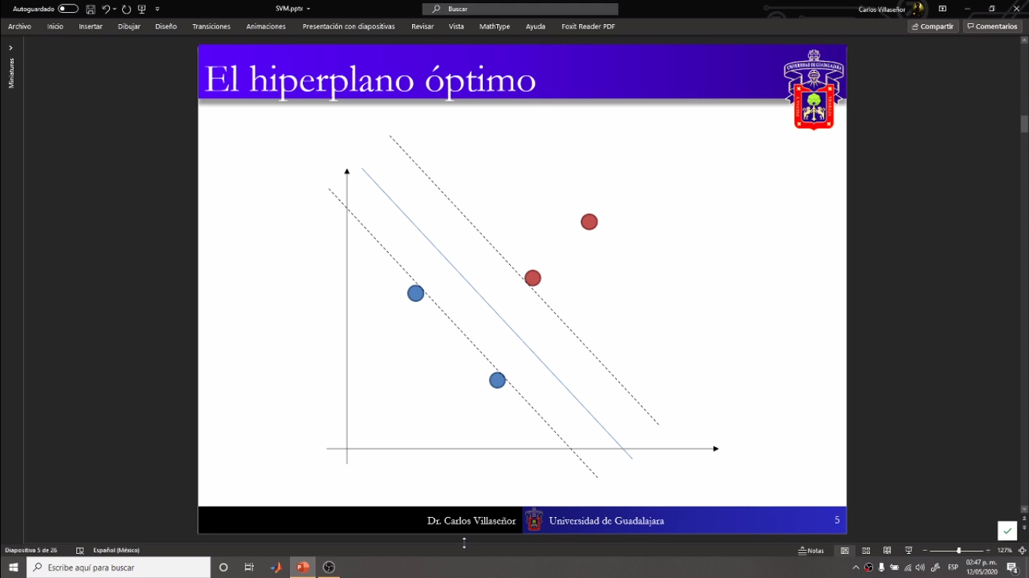

**El margen de la línea del centro respecto a los bordes debe ser lo máximo posible, debemos maximizar** **el margen** (lo que se suele llamar épsilon). Ahora, debemos notar que estamos en un hiperplano[1] que podemos representar como w1x1+w2x2+b=0 por lo tanto las componentes de w son un vector columna de w1 y w2. Si yo trazo la recta w y luego otra X, sé que la proyección escalar de X sobre w viene dada por X(w/||w||). **ESTO ES IMPORTANTÍSIMO, YA QUE EL PRODUCTO PUNTO NOS PERMITIRÁ PROYECTAR CUALQUIER PUNTO EN DIRECCIÓN AL HIPERPLANO, W EN ESTE CASO.**

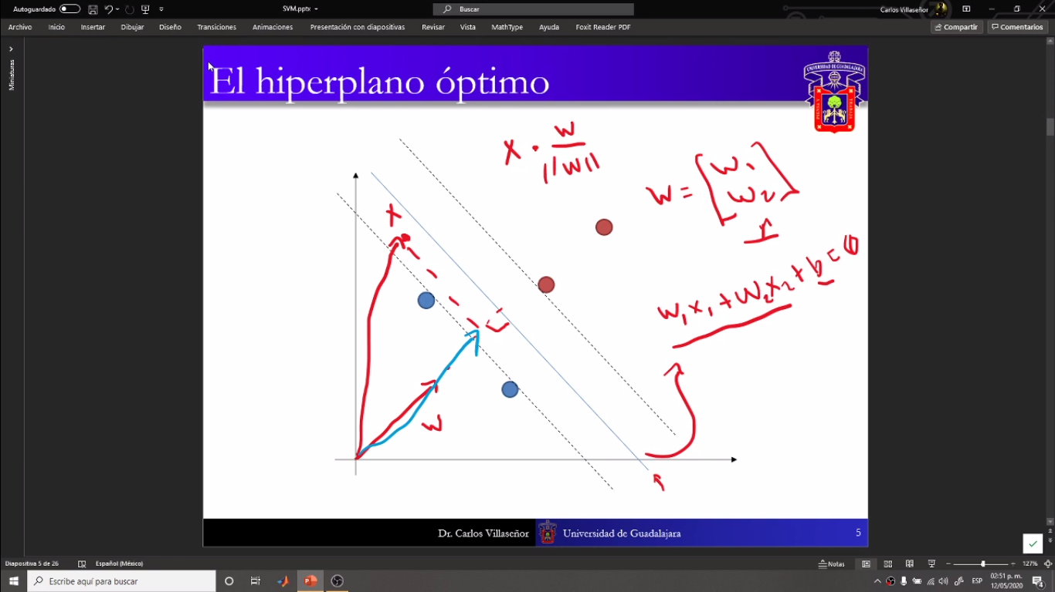

Entonces, podemos partir de que el si el producto punto del vector w y x es mayor que c (es un producto con un factor escalar, yo: uhmm) estaremos al lado de los puntos rojos, si es menor estaremos al lado de los puntos azules. Análogamente si la recta del medio es w.x+b=0, (w.x es el producto punto de ambos vectores). Si w.x+b>=0 estaremos al lado de los rojos, si w.x+b=<0, estaremos al lado de los azules. **MIN 14. AVERIGUAR REPRESENTACIÓN GRÁFICA DEL PRODUCTO PUNTO PARA ENTENDER BIEN.**

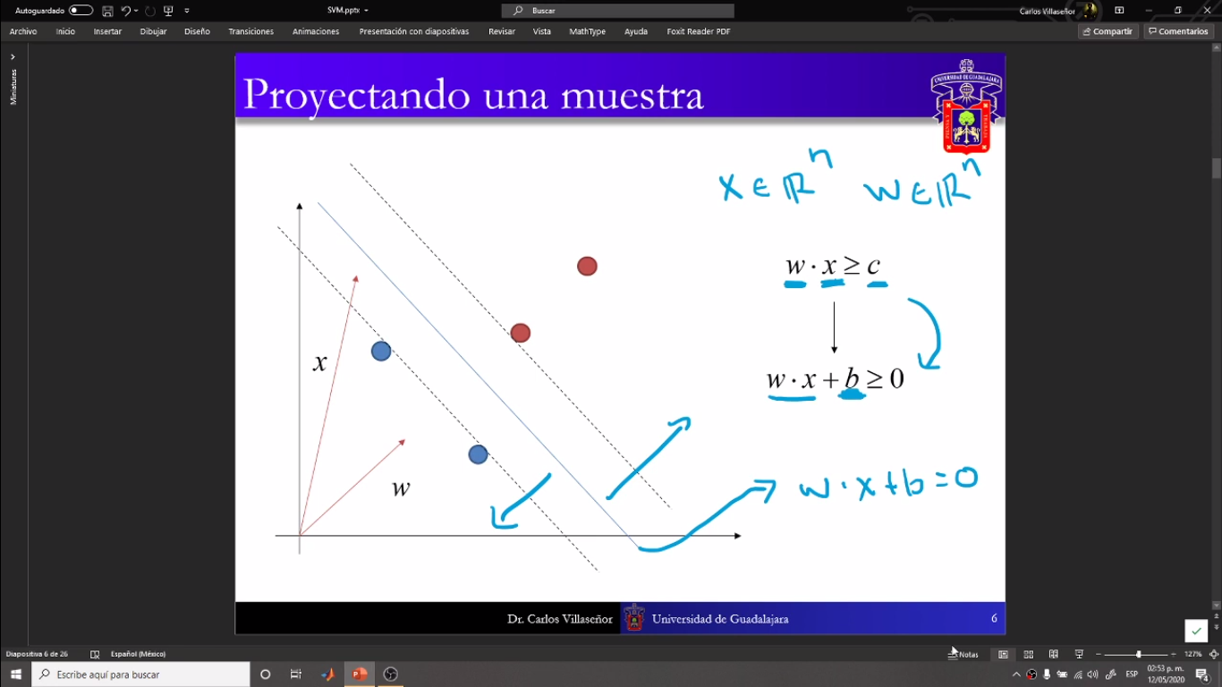

Al parecer se está dejando de lado el módulo de w en la fórmula ya que será siempre positivo, el producto escalar de w y x me dará un valor escalar que definirá la distancia respecto al hiperplano y me permitirá ubicar por debajo de la línea del medio (azules) o por encima (rojos). Con esto distinguimos si estamos a un lado de la frontera (hiperplano) o no. Pero **lo que buscamos es encontrar puntos que estén fuera de los márgenes (las veredas); es decir, alejados del hiperplano por cierta dimensión. Aquí vale la pena recordar la función de distancia del punto respecto a la recta:**

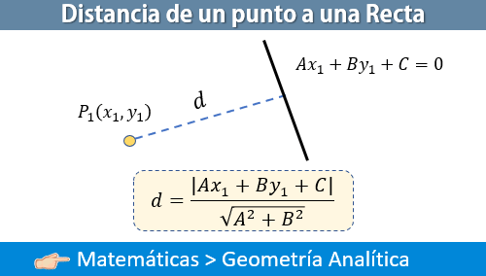

**Ahora bien**, la distancia de la línea divisora respecto a las líneas del margen (las veredas) normalmente se lo representa como épsilon. Por ej. Podemos poner una distancia ficticia “1”, puede ser cualquier número al final igual se va a escalar. Con esto ahora reformulamos las restricciones:

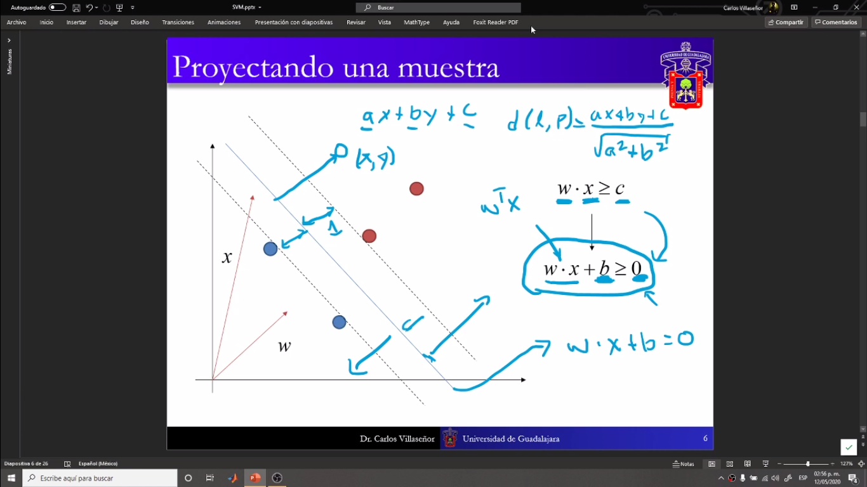

Si definimos binariamente a un “y”, podemos juntar en una sola ecuación para el caso que y=1 o y=-1. Así y(wx+b)>=1 para cualquier caso, pues y=1 cuando x es +, por lo cual la restricción y(wx+b)>=1 sale positiva. En el caso contrario, y=-1 cuando x es -, la restricción y(wx+b)>=1 sigue siendo positiva (y*x es positivo, yo: debo asumir q b es menor que y*x?). Con esto garantizo que cualquier x,y caiga fuera del margen con una sola ecuación.

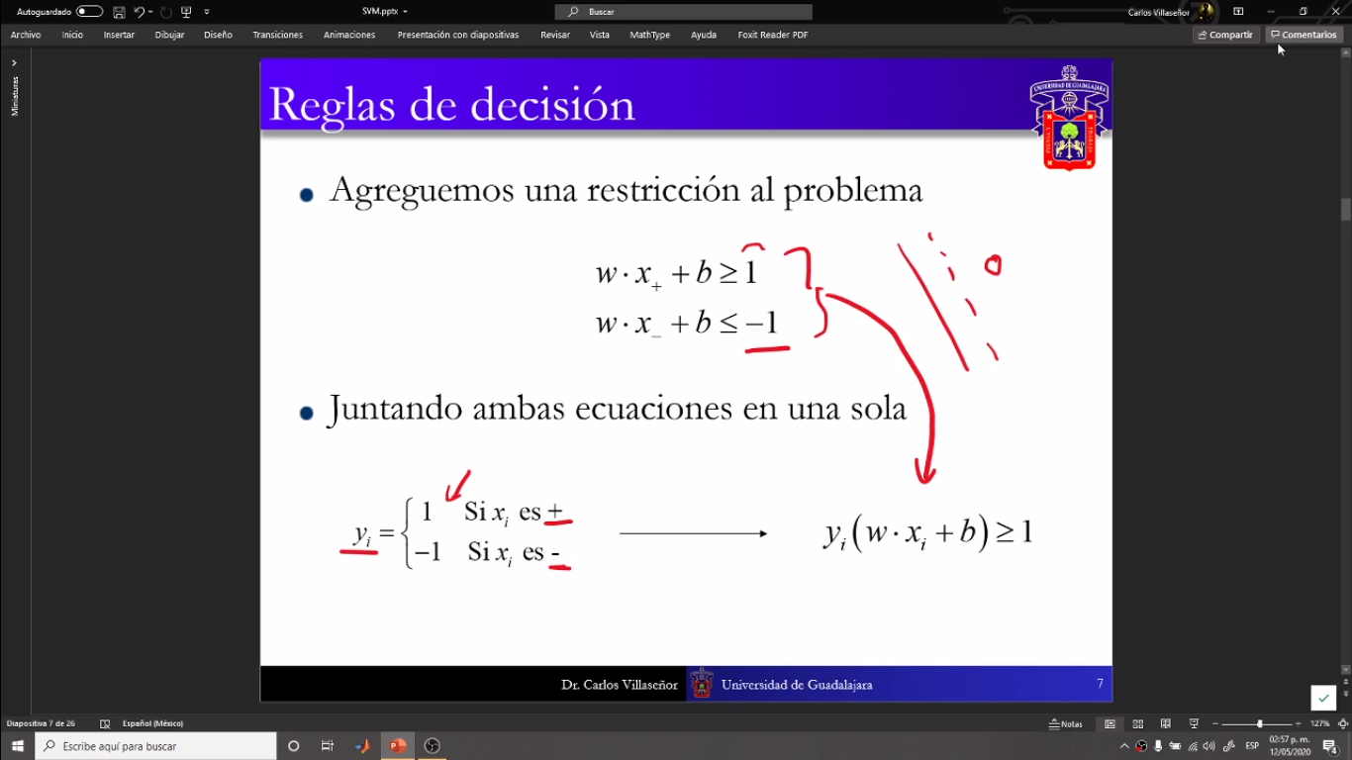

Ahora, ordenamos las ecuaciones y definimos una ecuación para las x que estén al margen (**vectores de soporte**), para las cuales y(wx+b)=0, si están al margen. **ENTONCES TODOS LOS VECTORES QUE SEAN SOPORTE CUMPLIRÁN DICHA ECUACIÓN.**

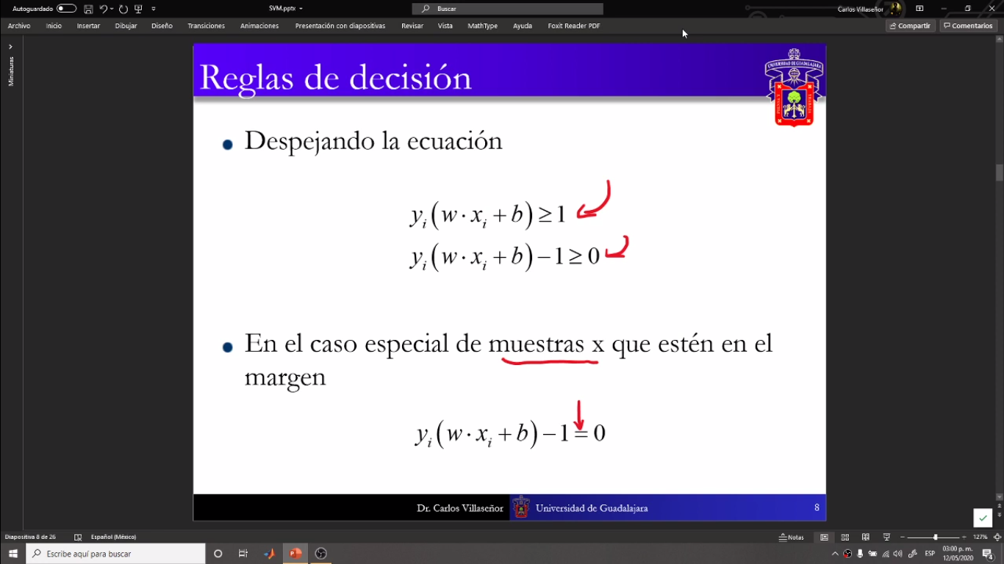

**#####HALLANDO EL TAMAÑO DEL MARGEN**

Una pregunta que cae por su propio peso es cómo hallamos la longitud del margen, es decir la distancia entre los dos puntos más cercanos a la línea divisoria (hiperplano). Si pintamos de rojo esos puntos y asignamos el vector x1 y x2 para cada caso, la distancia puede hallarse fácilmente con la proyección de dicha distancia sobre el vector unitario w. Tendremos así d=(x2-x1).w/||w||. Gráficamente esto se puede explicar trazando primero la proyección de X1 (en el gráfico está como x-) sobre el vector unitario w, lo cual me dará un vector perpendicular al margen menor. Luego trazo la proyección de x2 (en el gráfico está como x2) y será un vector perpendicular que partirá desde el origen hasta el margen mayor (perpendicularmente).

**Entonces la diferencia de ambas proyecciones me dará el tamaño del margen (o la calle).** Esto algebraicamente es fácil de ver, si la proyección escalar de x2 es d=x2.w/||w|| y la proyección escalar de x1 es d=x1.w/||w||, entonces la diferencia entre ambas proyecciones me da d=(x2-x1).w/||w||, lo cual puede hallarse directamente hallando la diferencia de x2 y x1 y proyectando al w como hicimos en el párrafo anterior, el resultado es la distancia (un escalar).

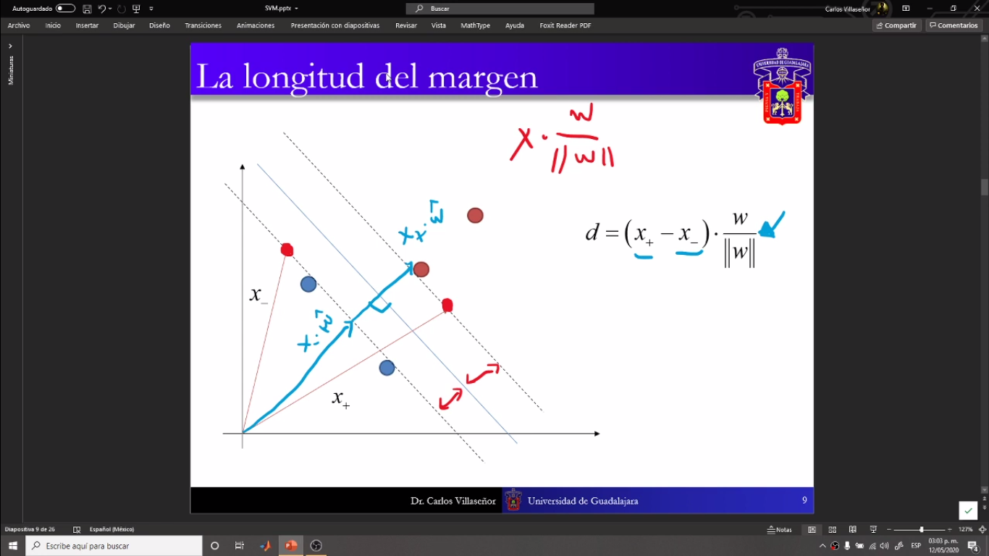

Desarrollando con los valores de y, sabemos que:

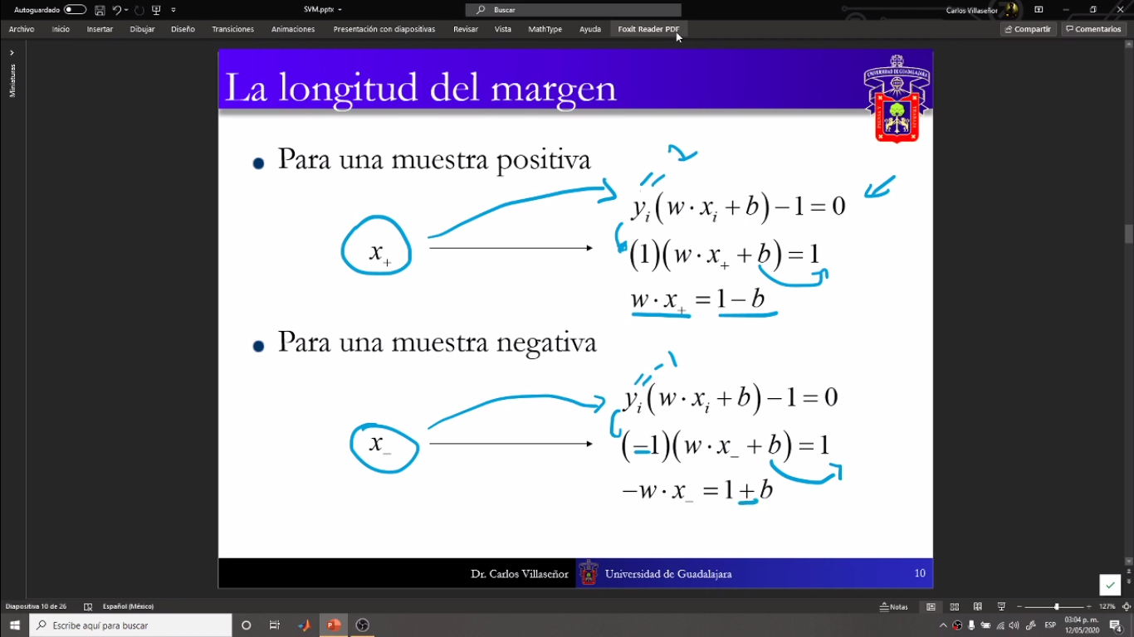

**Remplazando esto en la longitud del margen que hallamos:**

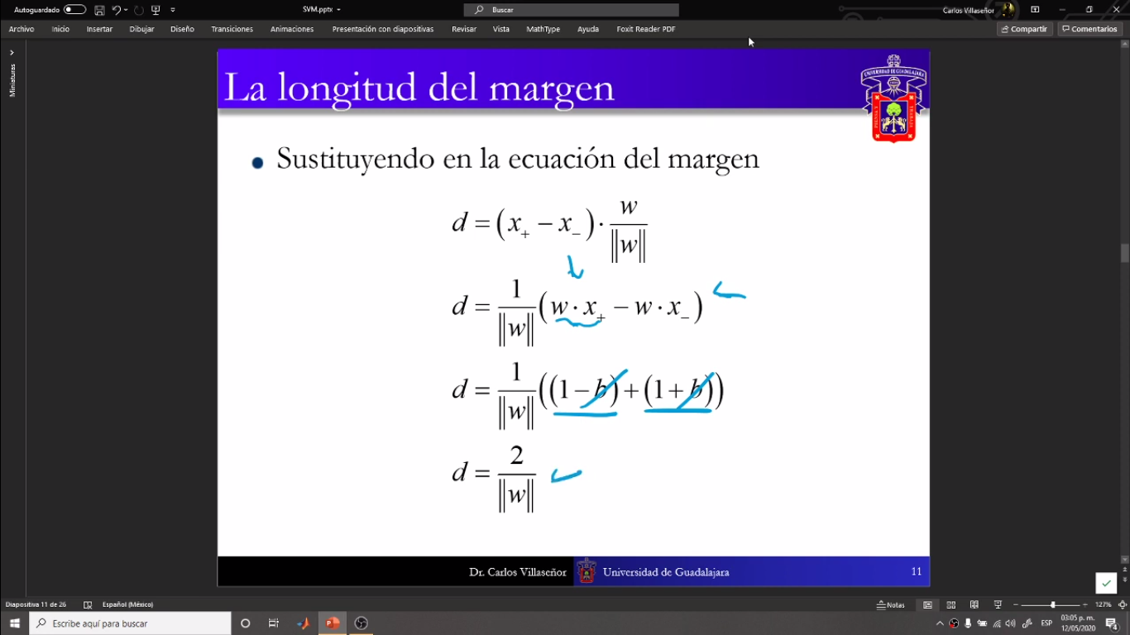

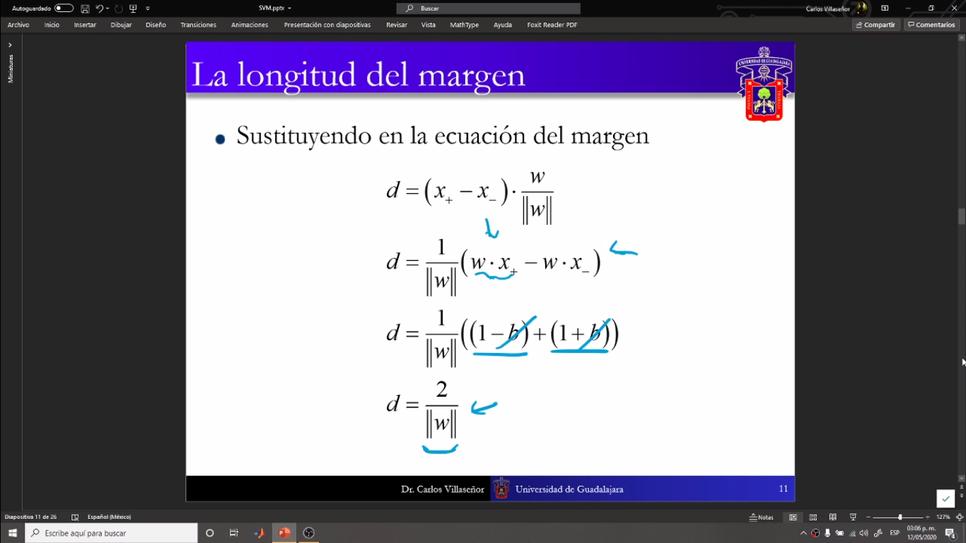

**Gráficamente:**

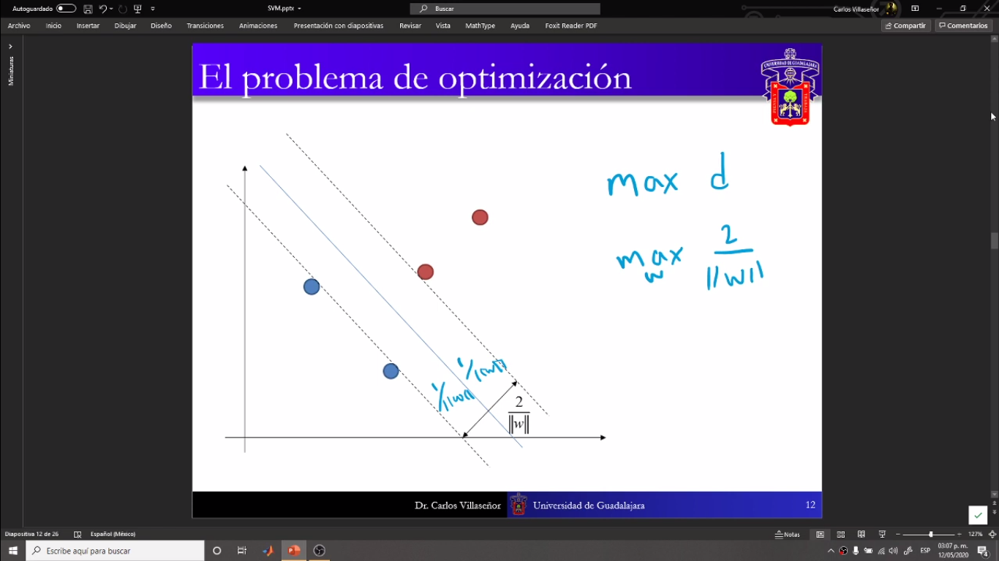

Como queremos maximizar el margen entonces se vuelve un problema de optimización. La pregunta es entonces ¿**cómo maximizo 2/||w||**? Al ser ||w|| una expresión poco común podemos recurrir a expresiones equivalentes. Primero sabemos que maximizar 2/||w|| es equivalente a maximizar 1/||w||, a su vez maximizar 1/||w|| es equivalente a minimizar ||w||, pero no es común optimizar directamente a ||w||. Por ello, como ||w||ˆ2=w.w=w’w, entonces sabemos que si minimizarmos una expresión como w’w/2, estaremos minimizando también ||w||. Entonces el problema de optimización es min w’w/2.

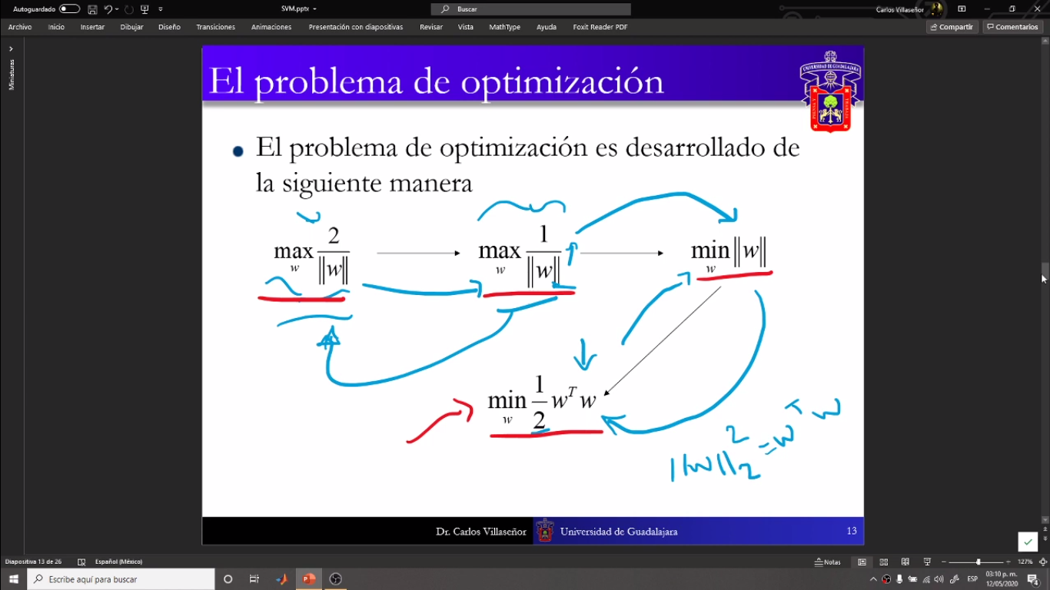

Sin embargo, esta optimización tiene una restricción, **los vectores soporte deben de caer en el margen, es decir y(wx+b)-1=0,** como vimos antes. Para recordar:

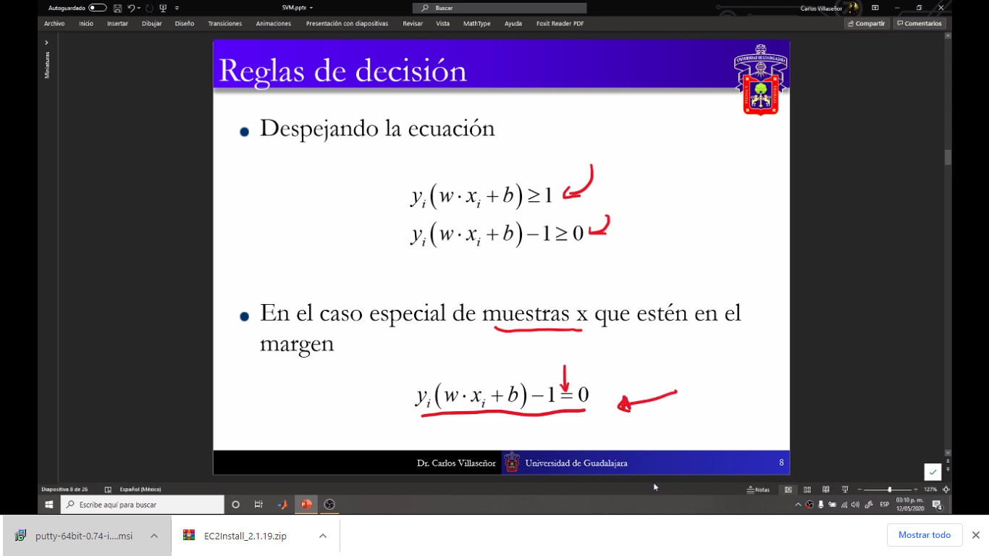

**Por lo tanto, el problema de optimización (multivariada, x es vector) sujeto a las restricciones (una, por cada vector soporte) queda así:**

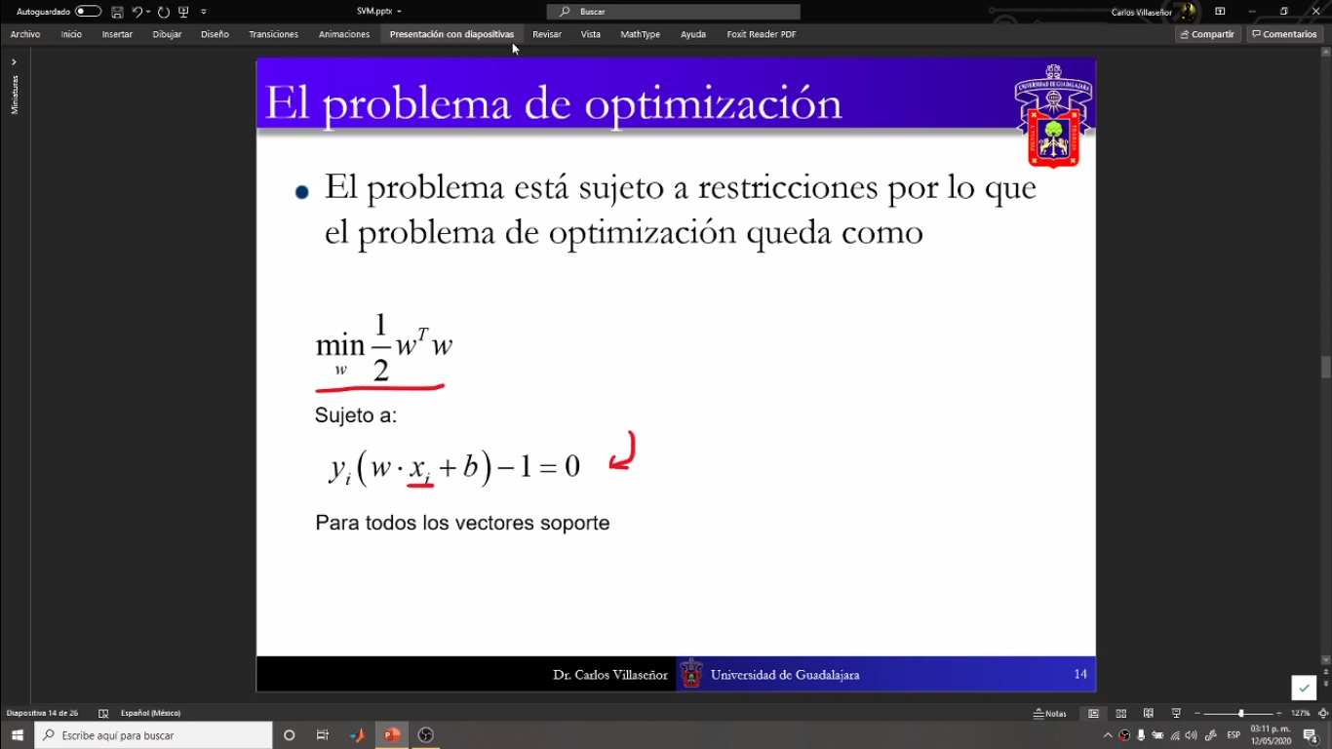

Usaremos multiplicadores de Lagrange:

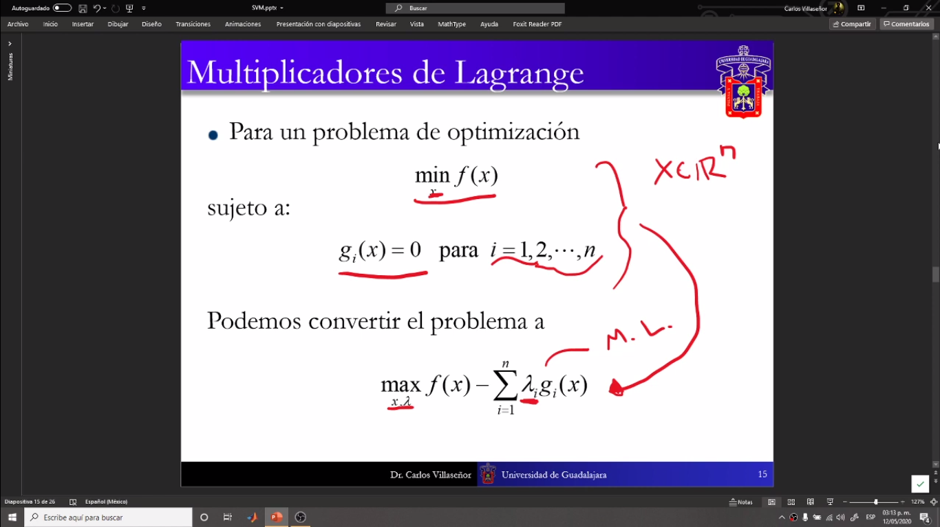

Tendremos una restricción por cada vector soporte:

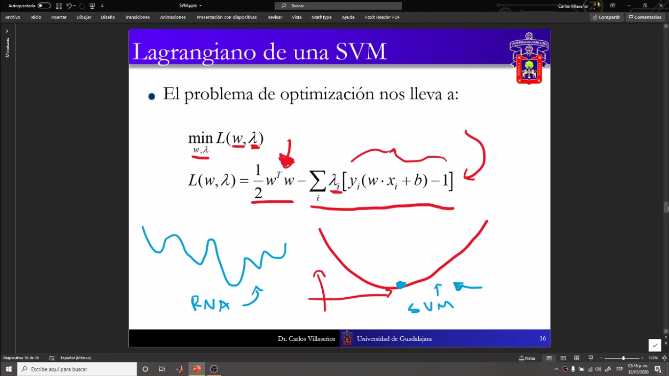

La ventaja es que W’W nos da una función cuadrática y por lo tanto hay un solo mínimo local. Por lo cual el resultado será rápido, a diferencia de las redes neuronales donde hay varios mínimos y máximos locales. Se puede ver la comparación gráfica, las SMV siempre tienen un solo mínimo local, las RN no.

Posteriormente, Vapnik halla la gradiente del lagrangiano, la derivada respecto a w. El procedimiento es el siguiente[2]: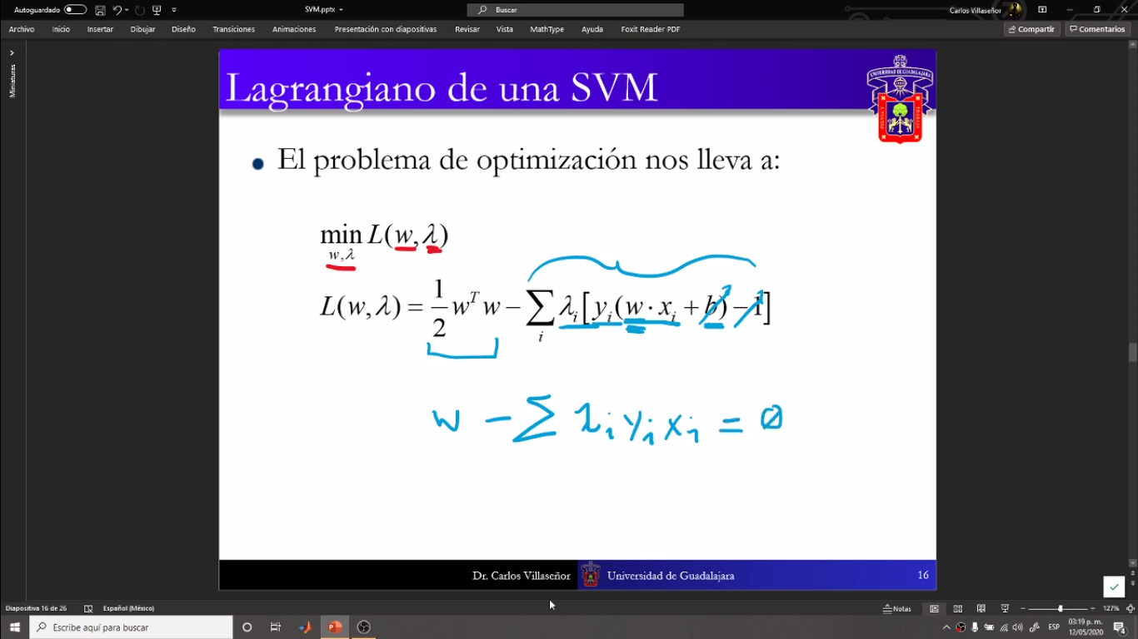

Ordenando y despejando (min 40):

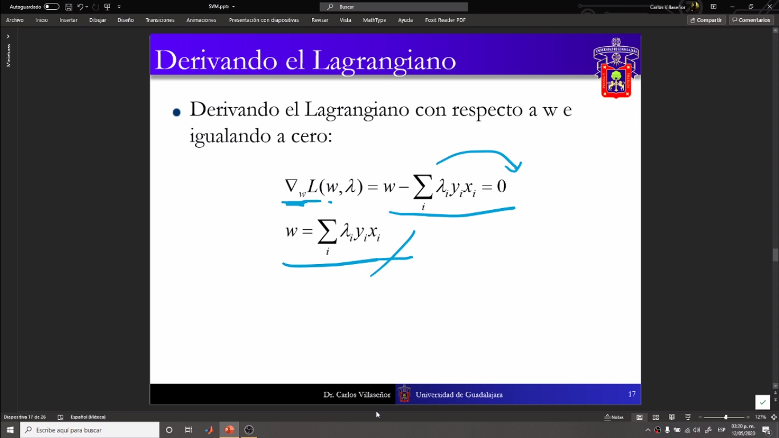

Los parámetros del hiperplano, por lo tanto, dependerán solo de los multiplicadores de lagrange y de los vectores soporte. Como los vectores de soporte ya los tengo, entonces lo único que necesito hallar son los lambda.

**Ahora tenemos que derivar respecto al “sesgo”, es decir, “b” (el valor independiente de la línea).**

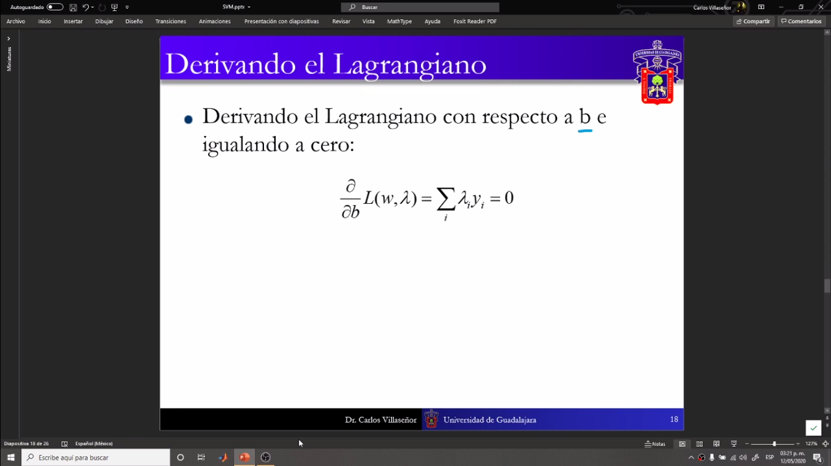

**Derivando** parcialmente obtenemos la otra restricción:

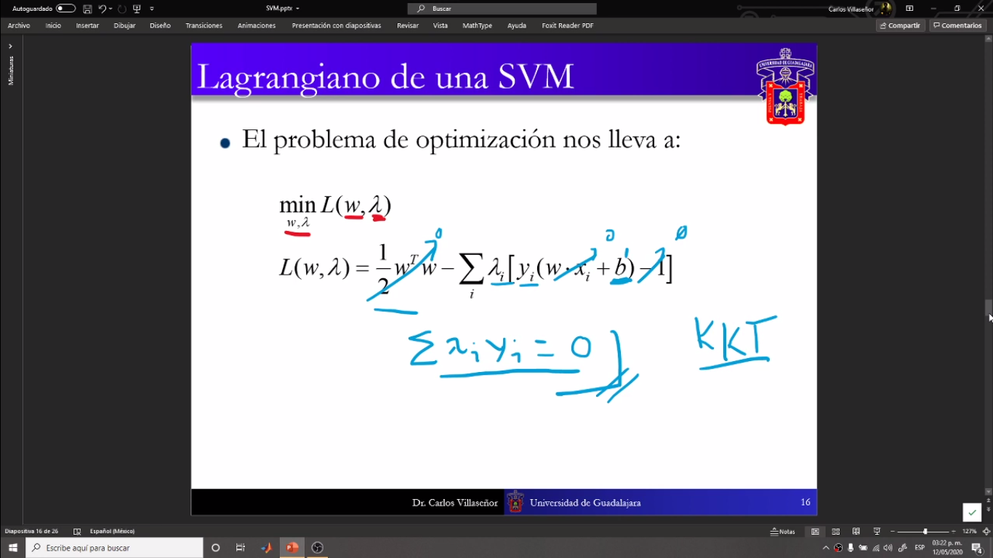

Son las condiciones KKT (cash kadur Tucker xd).

Entonces se llega al siguiente resultado:

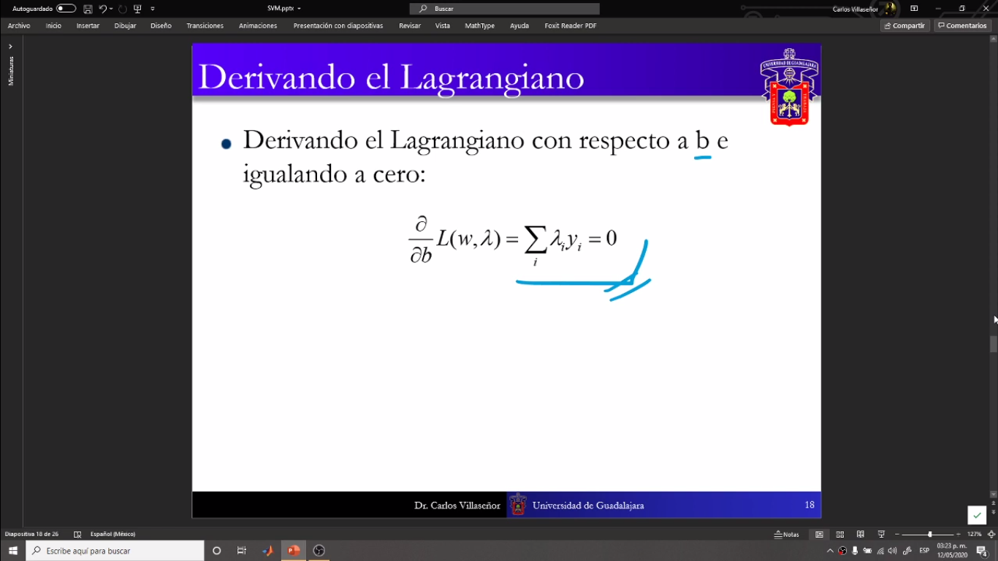

ENTONCES, SUSTITUYENDO ESTOS DOS RESULTADOS ENEL LAGRANGIANO SE TIENE:

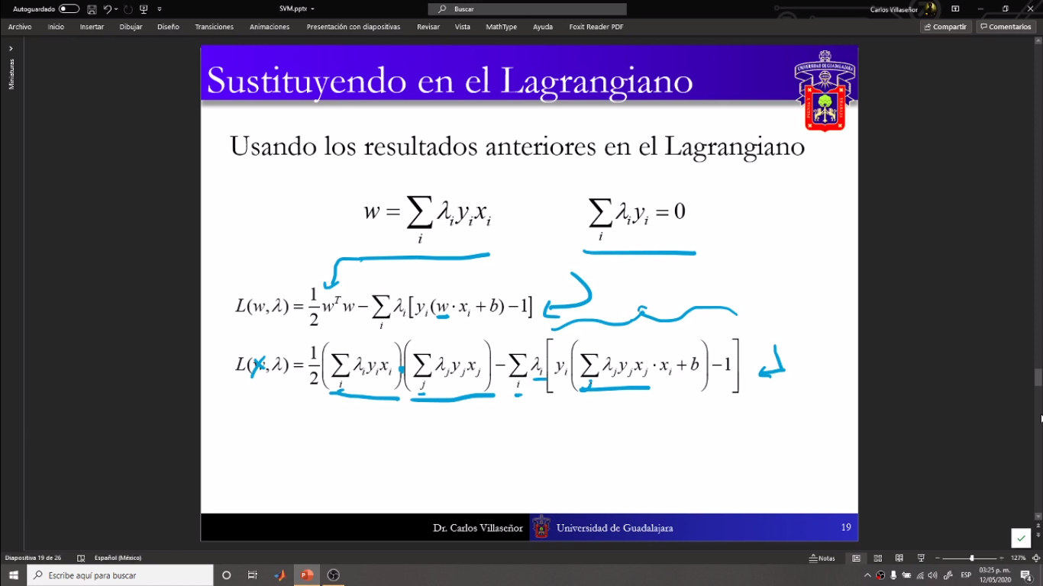

Ojo que es un producto escalar, por eso le puso el punto en celeste, se había olvidado.

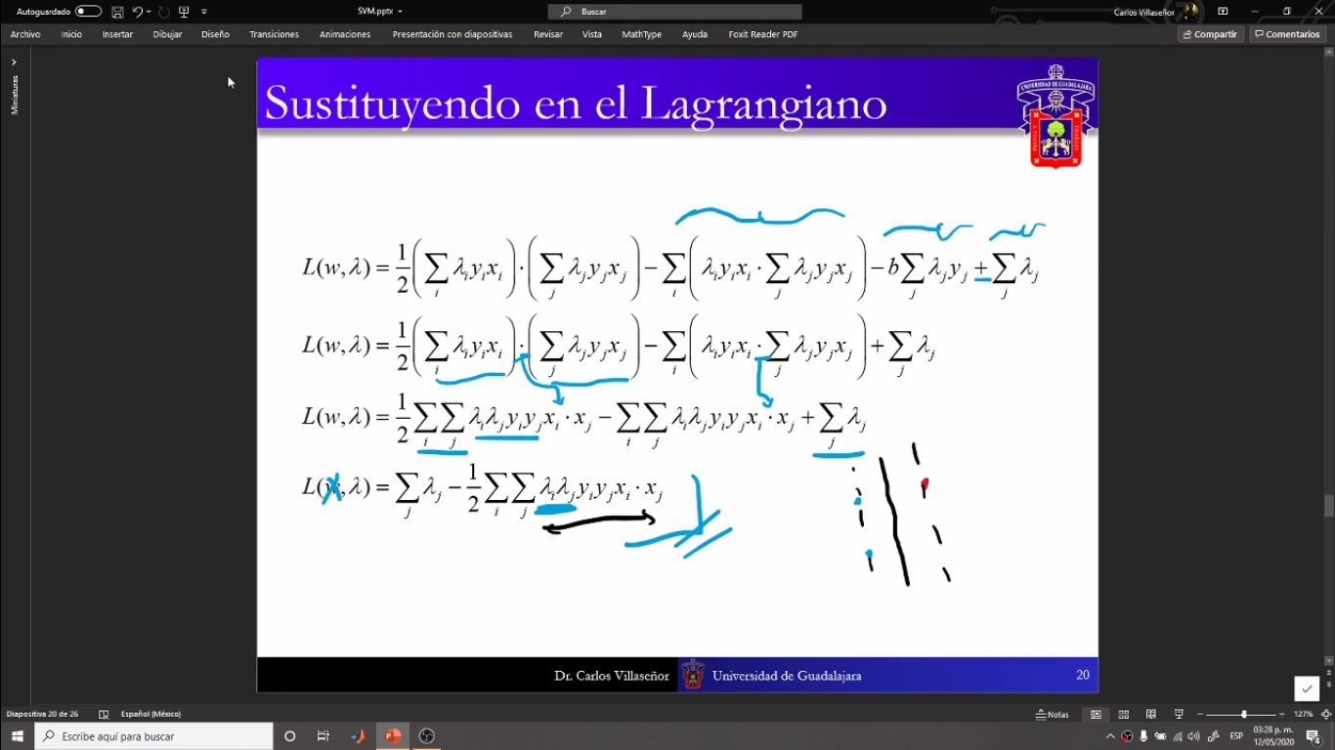

Entonces llegamos a un lagrangiano que se resuelve hallando los multiplicadores de lagrange básicamente.

Entonces, el gran descubrimiento de Vadkun fue:

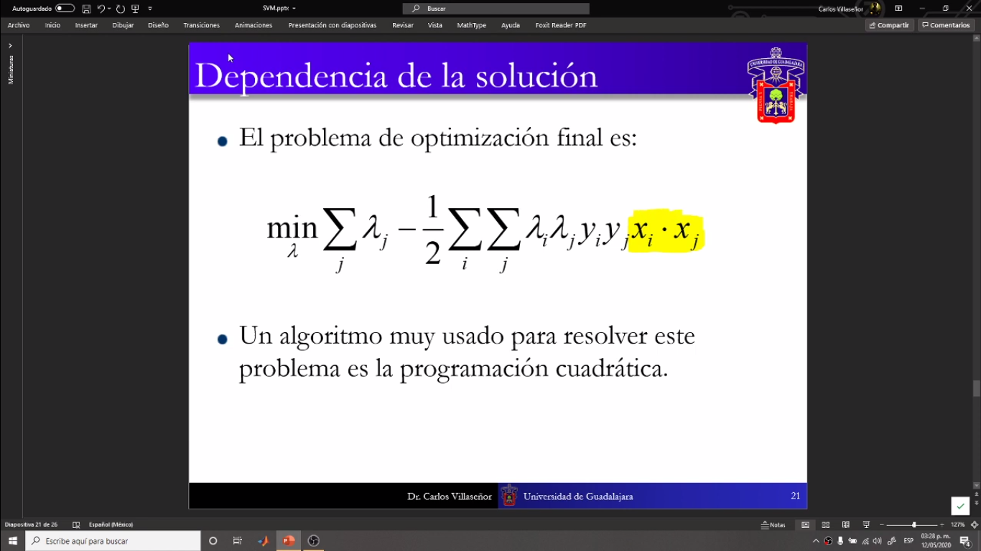

Entonces es un tema de lagrangianos y productos escalares. Se puede usar gradiente decendente o cómputo evolutivo, pero una forma más práctica es el algoritmo de la programación cuadrática (q es como optimización) ya que converge más rápido:

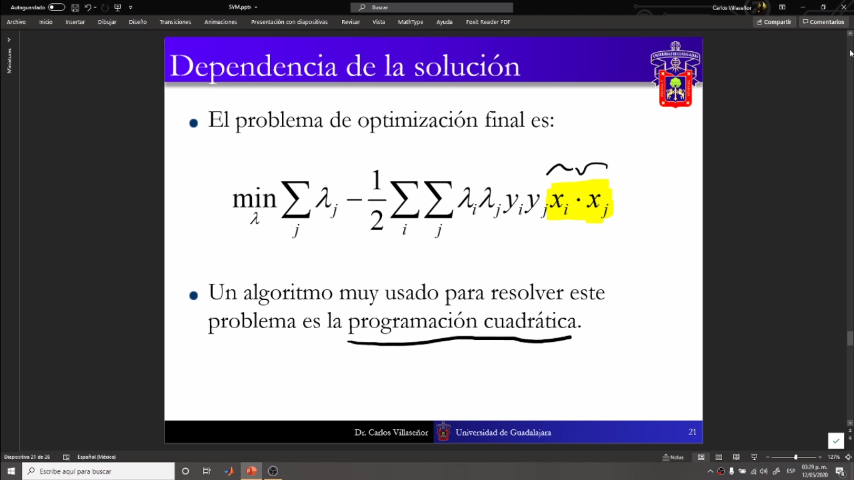

**DETALLE: LO VISTO HASTA AHORA NOTIENE APLICACIÓN PRÁCTICA, PUES SOLO SIRVE PARA PROBLEMAS LINEALES, LOS CUALES NO PASAN EN LA REALIDAD. PARA ESTO VADNIK RECURRE AL TRUCO KERNEL.**

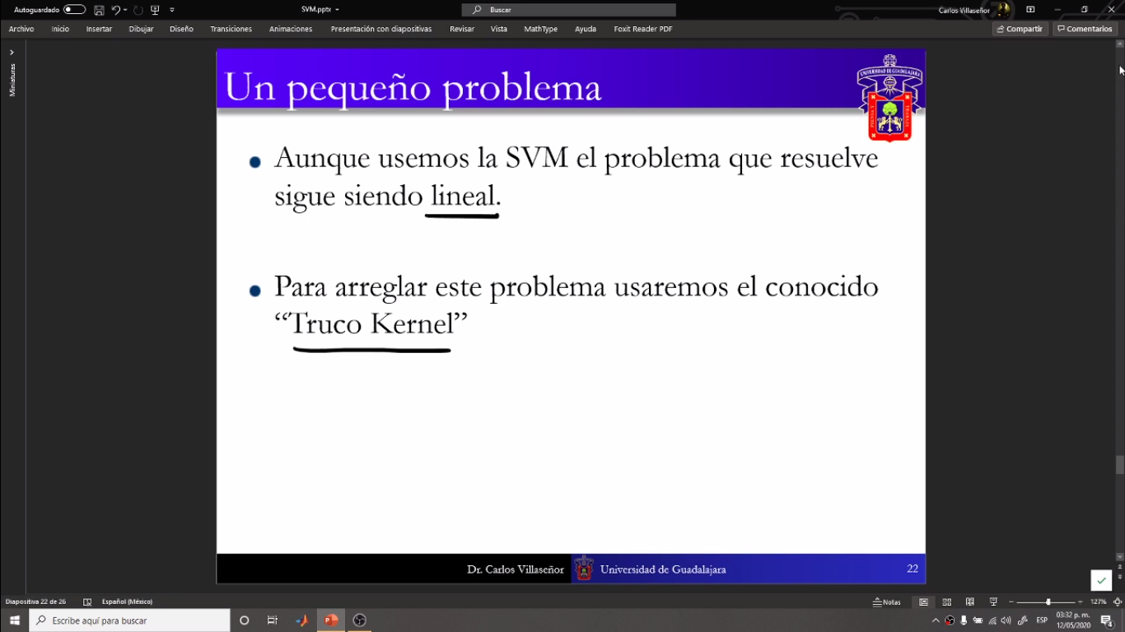

La función Kernel se puede definir como el producto de dos vectores (x1 y x2) de diferentes espacios vectoriales (R1 y R2) cuyo producto cartesiano nos da un número real (el producto cartesiano es un producto escalar por lo q veo, o interno como lo llama el profe). Lo interesante es que se puede hacer una jugada: una función kernel puede ser transcrita como el producto punto de dos funciónes de otro espacio vectorial.

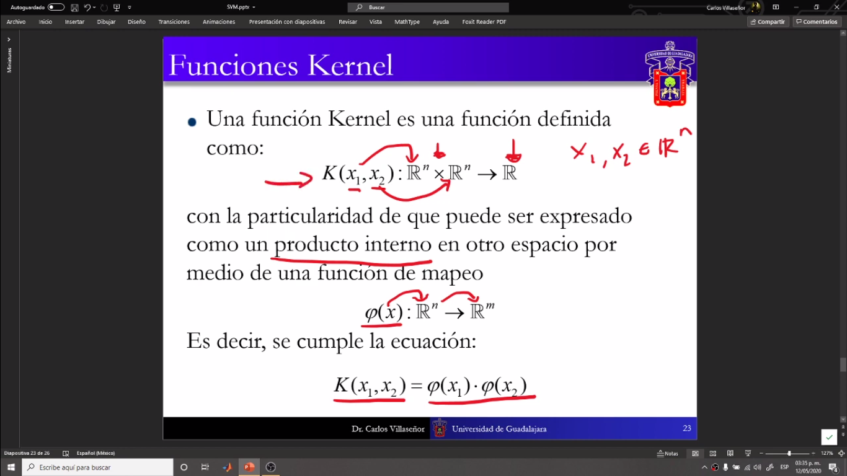

Las funciones Kernel más usadas son las polinómicas, Gaussianas y Laplacianas.

Haciendo la sustitución de la función kernel por el producto escalar en el lagrangiano con dos sumatorias:

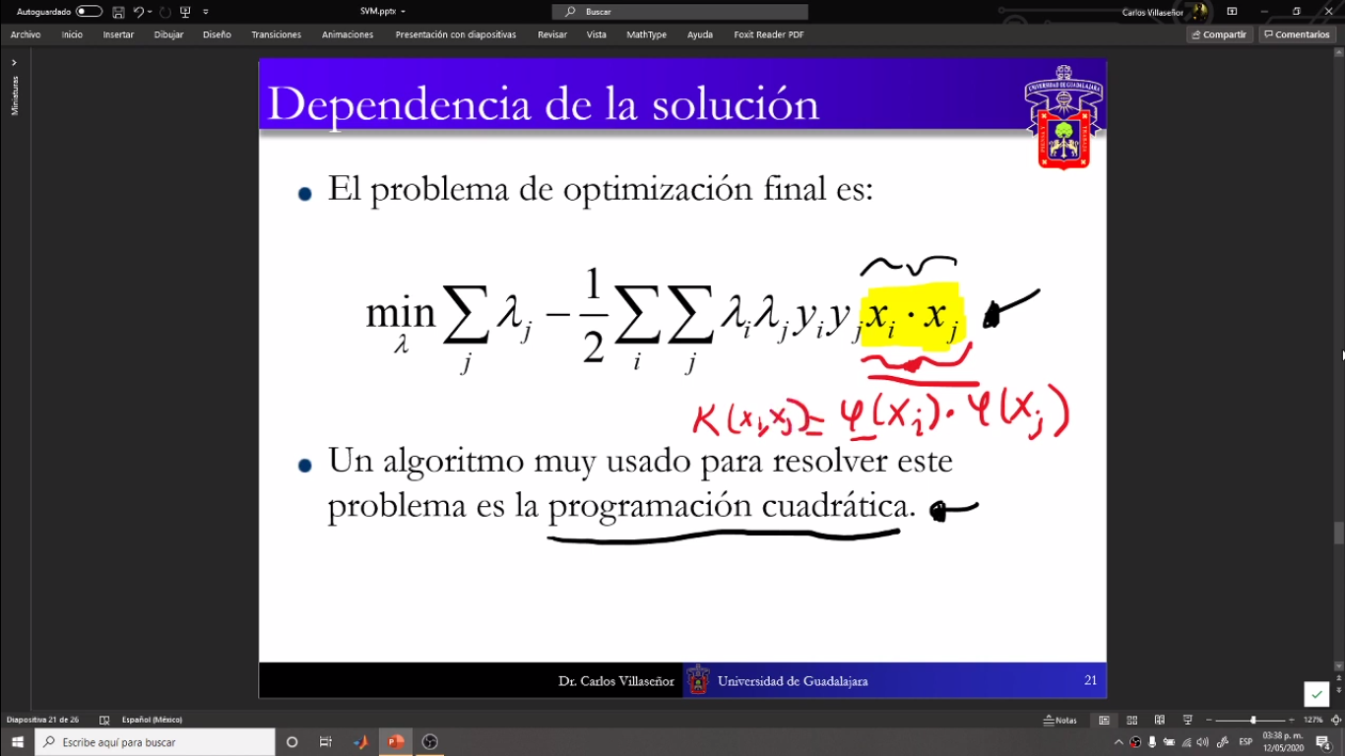

El resultado fina les (recuerda que la función kernel como producto escalar me da un número real). Su ventaja es que solo tiene un mínimo global (no tiene un mínimo local, solo un, el global xd), a diferencia de las redes neuronales que tienen varios mínimos y máximos. Entonces, **¿cuándo aplicar SMV y cuándo aplico otros modelos? Si tengo pocos datos por ej. 600 patrones para entrenar se puede usar SMV, si tengo más por ej 1500 hacia arriba puedo usar MLP u otras técnicas de Deep learning. En resumen, cuando hay pocos datos las SMV son las favoritas del profe.**

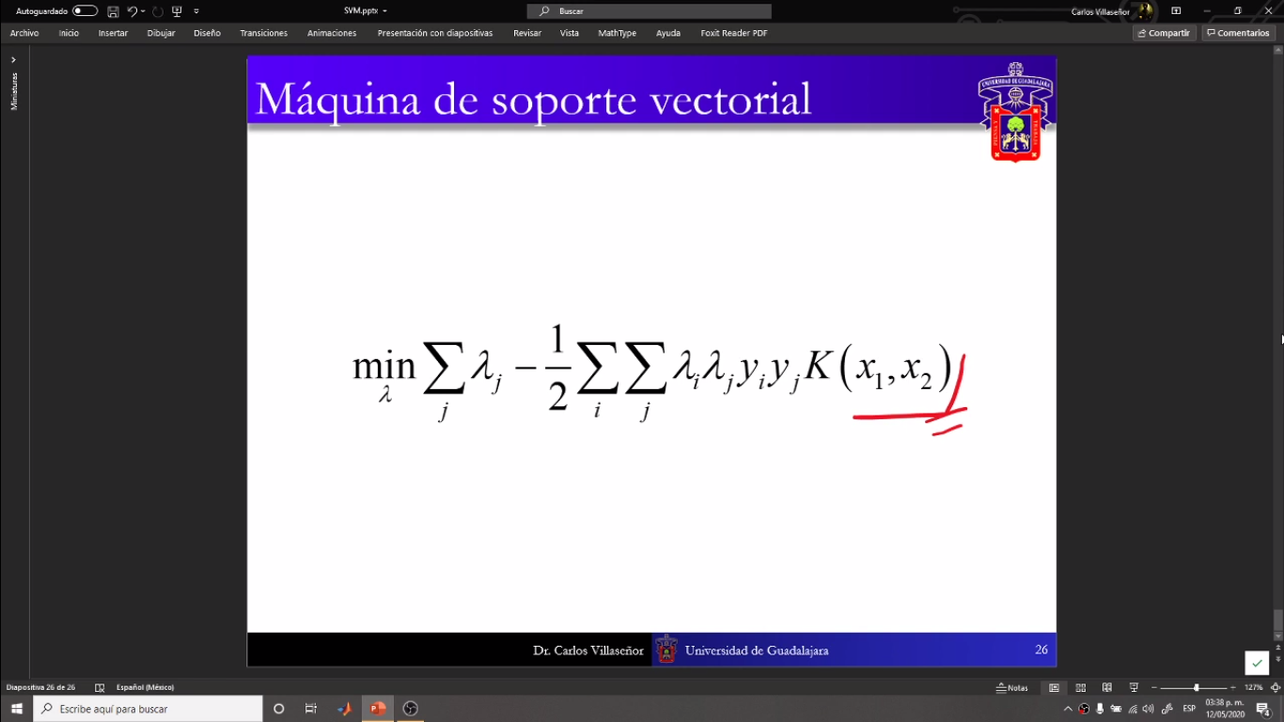

EXPLICACIÓN GRÁFICA:

Se llevan los puntos y se los clasifica. Cuando usamos el truco kernel llevamos esta clasificación a un plano de dimensión mayor y luego hallamos un hiperplano separador (yo: en 3d sería un plano). Recortando el eje X de la imagen 3D podemos notar el gráfico donde el círculo contiene a los puntos rojos y los de afuera a los azules (entiendo que esto se proyectará hacia arriba). A partir de este desarrollo de Vandik se abre todo un campo del estudio de los Kernel.

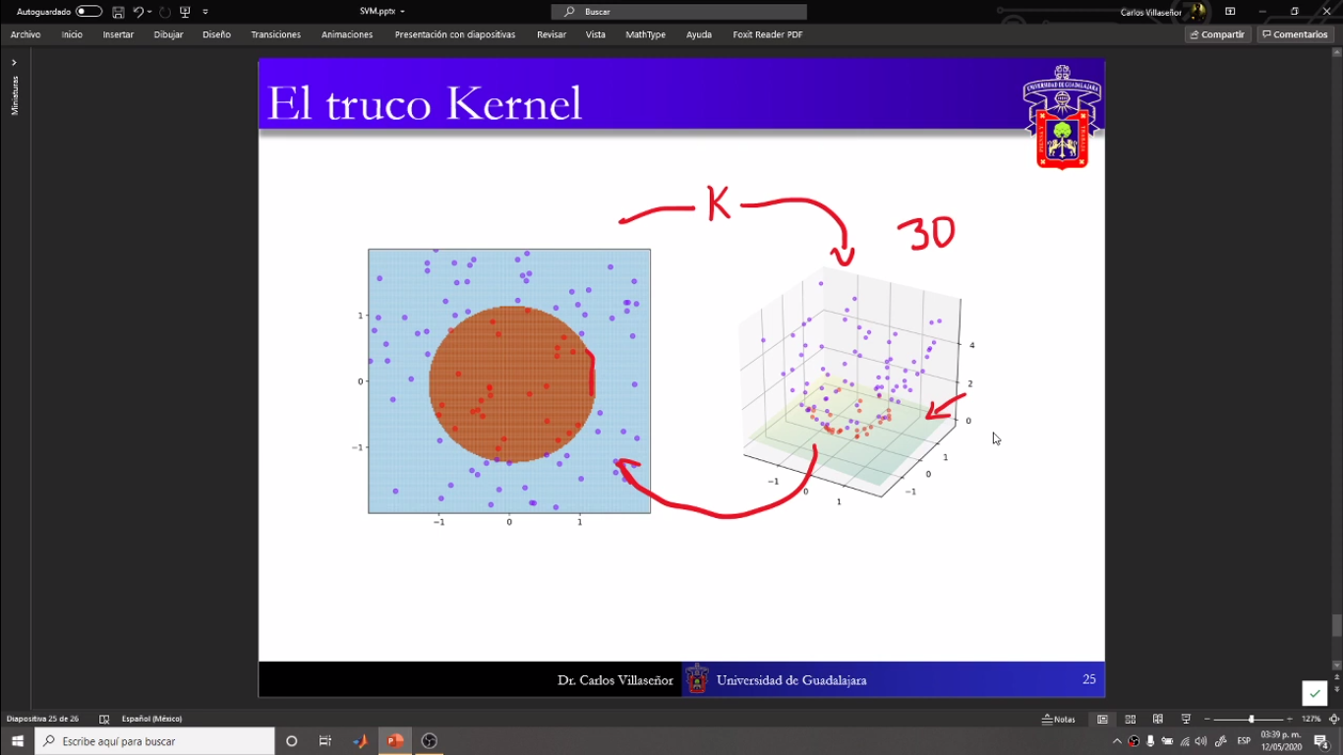

1. **El hiperplano es un espacio que divide al espacio en dos partes, en el caso de la dimensión X,Y el hiperplano es una recta** 
2. Recordar cómo derivar vectores y matrices (multivariable), en este caso la regla es similar al caso univariable.